基于 seL4 + Microkit 的汽车车灯控制演示系统
项目开发计划
LightDemo Engineering Final v2.0

项目名称 | 基于 seL4 + Microkit 的汽车车灯控制演示系统
文档名称 | 项目开发计划
文档版本 | v3.1（最终优化完善版）
文档状态 | 正式提交稿
运行平台 | Ubuntu 22.04 + Microkit SDK 2.0.1 + QEMU qemu_virt_aarch64
项目成员 | 陈杭、曹进威、巢学钊、谌皓天
指导老师 | 赵振刚
提交日期 | 2026-06-17

本文档用于说明项目目标、范围、任务分解、阶段计划、人员职责、配置管理、质量保证、测试验证、风险控制与最终交付状态。

文档控制信息
角色 | 姓名/单位 | 职责 | 签名/日期
编写 | 项目组 | 编写与维护项目开发计划
审核 | 指导老师/检查人员 | 审核计划完整性、可执行性和交付一致性
批准 | 项目负责人 | 确认作为课程提交版本

版本修订记录
版本 | 日期 | 说明 | 作者
v2.0 | 2026-06-14 | 整理任务分解、阶段计划、质量保证和交付物。 | 项目组
v2.1 | 2026-06-17 | 统一软件工程文档格式，补充版本记录和目录。 | 项目组
v3.0 | 2026-06-17 | 扩展 WBS、里程碑、资源计划、配置管理、质量闭环、风险矩阵、验收基线和提交检查清单。 | 项目组

项目组成员信息与建议分工
成员 | 建议分工 | 主要关注产物
陈杭 | 项目统筹、需求与计划协调、最终材料整合 | 项目开发计划、答辩材料、最终提交包
曹进威 | Microkit 架构、构建配置、保护域通信与环境复现 | 概要设计、系统描述、构建脚本
巢学钊 | 车灯控制策略、车辆状态模型、场景测试与日志核查 | 详细设计、测试用例、vehicle sweep 证据
谌皓天 | 故障治理、安全降级、证据归档与文档一致性检查 | faultmg 设计、安全说明、追踪矩阵
说明：以上分工用于课程提交和答辩说明，实际提交前可按小组真实工作情况微调。

目录
请在 Word/WPS 中右键此处选择“更新域/更新目录”，即可生成正式目录。

1. 编写目的与文档范围
本文档面向项目成员、指导教师和课程检查人员，描述 LightDemo 项目的开发计划与工程管理过程。文档关注“如何组织项目、如何控制进度、如何保证质量、如何形成可验收交付物”，用于支撑从需求、设计、实现到测试验证的完整管理闭环。

1.1 编写目的
- 明确项目开发目标、范围边界和阶段里程碑。
- 建立工作分解结构（WBS），说明任务、产物、责任和验收标准。
- 说明开发环境、配置管理、质量保证和测试验证计划。
- 识别项目风险并给出应对策略。
- 总结 final-v2.0 当前计划执行状态，为最终提交和答辩提供依据。

1.2 文档适用范围
本文档适用于基于 seL4 + Microkit 的汽车车灯控制演示系统的课程开发、汇报准备和最终验收。本文档不作为商业车规项目的项目管理计划，也不声明项目已完成真实车辆硬件接入或功能安全认证。
1.3 适用版本、验收基线与实现语言说明
本文档适用于 LightDemo Engineering Final v2.0 课程提交基线。计划中的构建、测试、证据归档和答辩材料均围绕 final-v2.0 展开，默认运行环境为 Ubuntu 22.04 + Microkit SDK 2.0.1 + QEMU qemu_virt_aarch64。
当前可验收系统采用 C + seL4 Microkit 实现。前期关于“微内核系统与 Rust 语言在汽车软件中的应用研究”属于项目立项背景和安全软件方向参考，不表示当前版本存在未完成的 Rust 实现任务。
项目项 | 最终基线/说明
工程版本 | LightDemo Engineering Final v2.0
验证运行编号 | final-v2.0
实现语言 | C（与 Microkit SDK、底层接口和当前仓库实现保持一致）
前期 Rust 研究定位 | 立项背景与安全软件趋势参考，不作为 final-v2.0 未完成项
验收边界 | QEMU 自动化验证和证据归档，不声明真实板卡电气验证完成

2. 项目概述

2.1 项目背景
汽车车灯控制是典型的嵌入式控制场景，虽然功能直观，但包含输入采集、策略裁决、执行控制、硬件输出、故障治理和恢复策略等工程要素。LightDemo 选取该场景作为课程项目，通过 seL4 Microkit 的 protection domain、channel 和 shared memory 机制组织系统结构。
项目当前最终交付版本为 LightDemo Engineering Final v2.0，目标不仅是演示系统能启动和响应命令，还要体现清晰结构、显式契约、故障治理、车辆状态模型和可归档验证证据。

2.2 项目目标
- 完成 UART 输入到 GPIO 输出的完整车灯控制链路。
- 使用 commandin、vehicle_state、scheduler、lightctl、gpio、faultmg 等 protection domain 形成分层结构。
- 实现车辆状态参与控制策略，覆盖速度、点火、制动、档位、环境光、危险警示和行驶模式。
- 实现 fault lifecycle、fault mode、elapsed-time recovery 和 anti-flap 机制。
- 提供 host-side 单元测试、QEMU smoke、fault integration、serial E2E 和 vehicle sweep 验证。
- 形成可提交的软件工程文档体系、答辩报告和最终验证证据目录。

2.3 项目范围
范围类别 | 范围内 | 范围外
运行平台 | Ubuntu 22.04 + Microkit SDK 2.0.1 + QEMU qemu_virt_aarch64 | 真实车载硬件部署、量产 ECU 环境
控制功能 | 近光、远光、转向、示廓、制动灯控制与状态查询 | 真实车灯电气驱动、电流检测
安全与故障 | 故障注入、故障升级、安全降级、恢复窗口 | 车规认证级安全分析、ISO 26262 认证交付
验证方式 | host-side 测试、QEMU 端到端测试、证据归档 | 真实道路测试、硬件在环测试
文档交付 | 需求、概要、详细、用户手册、追踪矩阵、可行性、开发计划等 | 商业级项目合同、预算审批文书

3. 工作分解结构（WBS）
项目任务按“管理计划、工程实现、验证质量、文档交付”四条主线拆分。WBS 的作用是把抽象目标拆成可执行任务、可检查产物和可验收标准。
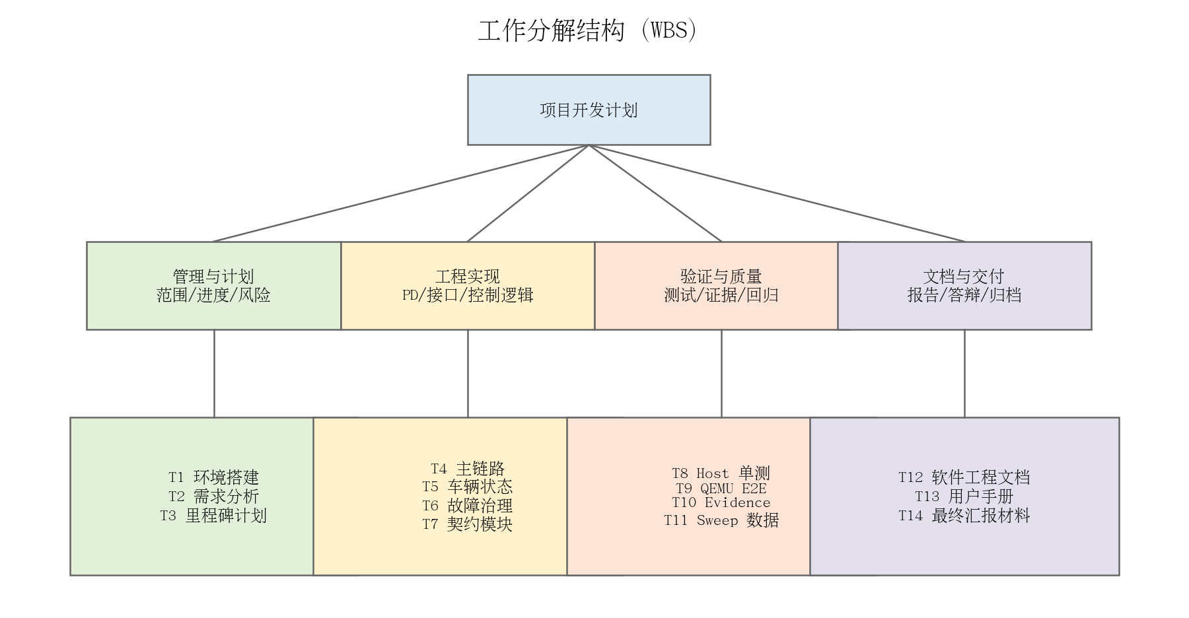
图 8-1 工作分解结构（WBS）

任务编号 | 任务名称 | 主要工作内容 | 主要产物 | 完成标准
T1 | 基础 Microkit 系统搭建 | 建立系统描述、构建入口、运行配置和基础镜像生成流程 | systems/light.system, Makefile, build/loader.img | make build 成功生成 loader.img
T2 | 正常控制链路实现 | 实现 UART 输入、命令解析、调度裁决、执行计划和 GPIO 输出 | commandin.c, scheduler.c, lightctl.c, gpio.c | make smoke 通过并观察 GPIO_OUTPUT_SUMMARY
T3 | 车辆状态模型实现 | 实现 speed、ignition、brake、gear、ambient、hazard、drive_mode 输入与裁决 | vehicle_state.c, light_vehicle_state.c | make test-vehicle-scenarios 通过
T4 | 故障生命周期实现 | 实现 fault mode、lifecycle、clear、recovery window 和 history | faultmg.c, light_fault_mode.c | make test-fault 通过
T5 | 输出策略与 runtime guard | 实现不同 fault mode 下的输出策略和执行前保护 | light_output_policy.c, light_runtime_guard.c | make test-runtime / QEMU fault 验证通过
T6 | 接口契约工程化 | 集中维护 channel、shared layout、contract check 和 reject 日志 | light_channels.h, light_contract.c | make test-contract 通过
T7 | Host-side 单元测试 | 覆盖协议、状态快照、车辆模型、控制逻辑和故障状态机 | tests/test_*.c | make test 通过
T8 | QEMU 自动化验证 | 实现 smoke、fault integration、serial E2E 验证脚本 | scripts/*.sh | make qemu-test 通过
T9 | 证据归档与报告生成 | 保存运行日志、manifest、summary、defense report 和 metrics | test-results/<run-id>, reports/*.md | make evidence / make defense-report 通过
T10 | 软件工程文档整理 | 补齐课程要求的需求、设计、测试、用户和管理类文档 | project-docs/*.docx | 文档结构完整，格式统一

4. 阶段计划与里程碑
项目采用迭代式推进方式：先保证系统能构建运行，再补齐控制链路和故障治理，最后以自动化测试、证据归档和文档交付收口。
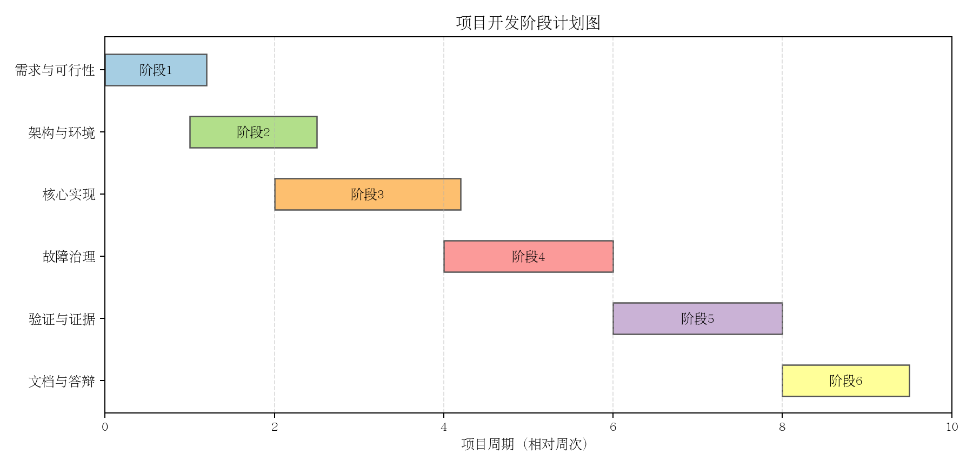
图 8-2 项目开发阶段计划图
阶段 | 目标 | 关键活动 | 里程碑产物 | 通过标准
阶段 1：需求与可行性 | 明确项目目标和边界 | 需求梳理、可行性分析、环境确认 | 需求分析、可行性研究报告 | 项目范围清楚，运行环境可准备
阶段 2：架构与环境 | 完成 Microkit 系统骨架 | 系统描述、PD 划分、Makefile 构建 | systems/light.system, build 目标 | make build 生成 loader.img
阶段 3：核心控制实现 | 打通 UART 到 GPIO 主链路 | commandin、scheduler、lightctl、gpio 实现 | 基础控制链路源码 | make smoke 通过
阶段 4：故障治理实现 | 实现安全降级和恢复流程 | faultmg、fault taxonomy、runtime guard、output policy | 故障治理源码和单测 | make test-fault 与 fault integration 通过
阶段 5：验证和证据归档 | 完成自动化验证闭环 | host-side、QEMU、serial E2E、vehicle sweep、evidence | test-results/final-v2.0 | make test / make qemu-test / make evidence 通过
阶段 6：文档与答辩 | 形成最终提交材料 | 软件工程文档、答辩报告、数据图说明 | 最终报告文档与 reports | 可用于课程检查和答辩展示

5. 组织结构与角色分工
若为小组项目，可按职责域划分角色；若为个人项目，可由同一人承担多项职责，但仍保留角色定义以展示工程管理过程。
角色 | 主要职责 | 关注产物 | 协作接口
项目负责人 | 协调开发计划、里程碑检查、最终提交和答辩准备 | 项目开发计划、交付清单、最终验证结论 | 全部角色
架构设计负责人 | 维护 protection domain 划分、channel、shared memory 和系统边界 | 概要设计、详细设计、systems/light.system | 控制逻辑、故障管理、测试
控制逻辑负责人 | 维护 scheduler、lightctl、车辆状态裁决和 runtime guard | light_control_logic.c, light_runtime_guard.c | 车辆状态、故障管理、测试
故障管理负责人 | 维护 faultmg、fault lifecycle、fault taxonomy 和安全降级策略 | faultmg.c, safety_case.md | 控制逻辑、测试、文档
测试负责人 | 维护 host-side 测试、QEMU 脚本、证据归档和回归结论 | tests/, scripts/, test-results/ | 全部模块负责人
文档负责人 | 维护需求、设计、用户手册、追踪矩阵、可行性和开发计划 | project-docs/, reports/ | 项目负责人、测试负责人

5.1 资源计划
资源类别 | 计划内容 | 说明
软件环境 | Ubuntu 22.04、Microkit SDK 2.0.1、QEMU、aarch64-linux-gnu-gcc、make、bash | 最终构建和验证以 Ubuntu VM 为准
代码资源 | GitHub 仓库、src、include、systems、tests、scripts | 源码和工程脚本统一版本管理
文档资源 | docs、project-docs、reports | 用于课程提交、答辩展示和证据说明
验证资源 | test-results/final-v2.0、vehicle-sweep.csv、manifest.txt | 用于证明测试可复查和结果可追踪
人员时间 | 需求、实现、测试、文档分别安排检查点 | 以阶段里程碑而非单次提交作为管理单位

6. 开发环境与配置管理计划

6.1 开发环境计划
项目 | 版本/工具 | 用途 | 检查方式
操作系统 | Ubuntu 22.04 | 最终构建、运行和测试环境 | lsb_release -a
Microkit SDK | 2.0.1 | 构建 seL4 Microkit 系统镜像 | MICROKIT_SDK 路径检查
Board | qemu_virt_aarch64 | QEMU AArch64 目标板 | Makefile 构建参数
交叉编译器 | aarch64-linux-gnu-gcc | 编译 AArch64 目标程序 | command -v aarch64-linux-gnu-gcc
模拟器 | qemu-system-aarch64 | 运行 loader.img 并观察串口日志 | command -v qemu-system-aarch64
脚本环境 | make, bash | 统一构建和测试入口 | make help

6.2 配置项管理
配置项 | 路径/文件 | 管理要求
源码文件 | src/**/*.c | 纳入版本控制，修改后必须运行相关单测
头文件接口 | include/*.h | 接口变更需同步概要设计、详细设计和追踪矩阵
系统描述 | systems/light.system | 与 light_channels.h 保持 channel endpoint 一致
构建脚本 | Makefile | 新增目标需在用户手册和开发计划中说明
测试脚本 | scripts/*.sh, tests/*.c | 脚本断言需匹配结构化日志 token
工程文档 | docs/, project-docs/, reports/ | 最终提交前统一格式、版本号和日期
测试证据 | test-results/<run-id>/ | 以 TEST_RUN_ID 归档，final-v2.0 作为最终证据基线
生成物 | build/, build-test-hooks/ | 不作为源码设计依据，一般不提交版本库

7. 质量保证计划
质量保证计划的目标是避免“能跑但不可解释、可演示但不可复查、文档与实现不一致”的问题。项目通过编译约束、接口契约、自动化测试、证据归档和追踪矩阵形成质量闭环。
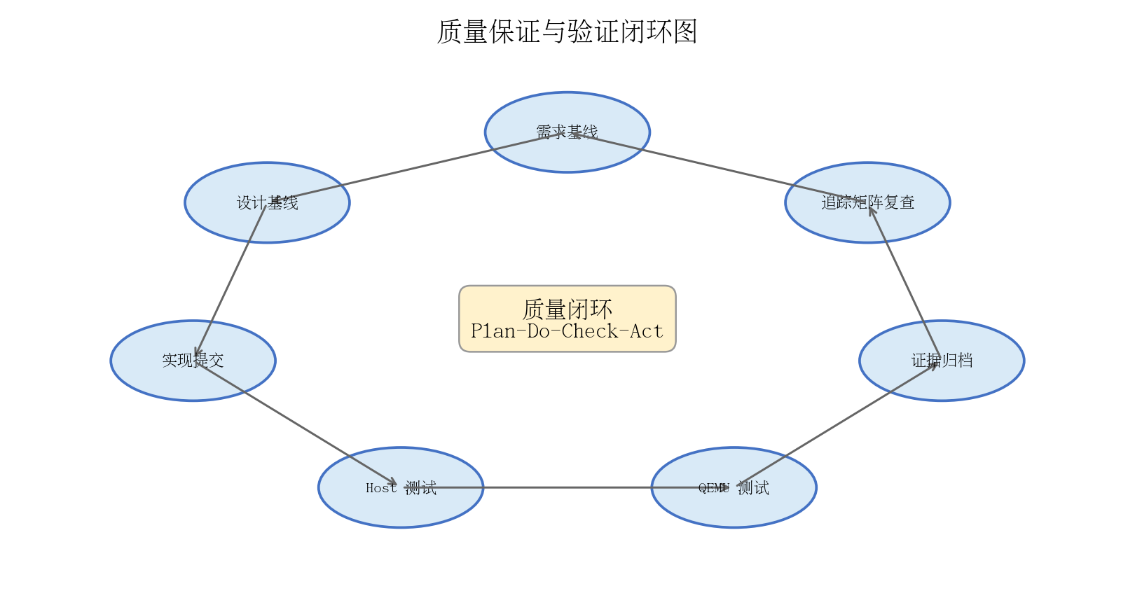
图 8-3 质量保证与验证闭环图
质量目标 | 措施 | 验证方式
构建稳定 | 统一 Makefile 入口和 SDK 路径参数 | make build
接口一致 | 集中维护 light_channels.h、shared layout 和 contract check | make test-contract，QEMU 日志 CONTRACT_REJECT 检查
逻辑可测 | 核心业务逻辑放入 src/core，支持 host-side 单测 | make test
端到端可验 | QEMU 自动化覆盖启动、命令传播、故障注入、恢复和状态查询 | make qemu-test
证据可复查 | 以 TEST_RUN_ID 归档 host summary、QEMU log、manifest、summary | make evidence TEST_RUN_ID=final-v2.0
文档一致 | 使用追踪矩阵映射需求、设计、实现和测试 | 需求-设计-实现-测试追踪矩阵

7.1 质量检查清单
- 代码能在指定 SDK 和 QEMU 环境中重新构建。
- 新增或修改接口后同步更新 channel、shared memory、transport message 和文档。
- 每个关键需求至少有一个测试命令或证据 token。
- QEMU 日志包含 CMD_MSG、SCHED_TARGET、LIGHTCTL_TARGET_SUMMARY、GPIO_OUTPUT_SUMMARY、STATUS_SNAPSHOT 等关键输出。
- 最终报告和用户手册中的命令与 Makefile 实际入口保持一致。

8. 测试与验证计划
测试计划采用分层策略：host-side 测试验证纯逻辑和状态机，QEMU 测试验证 protection domain 启动和跨域通知路径，evidence 目标负责将测试结果归档为可复查材料。
测试层次 | 命令 | 覆盖内容 | 验收标准
Host-side 单元测试 | make test TEST_RUN_ID=final-v2.0 | 协议、控制逻辑、车辆状态、fault lifecycle、snapshot、contract | 全部 PASS，生成 host-summary.txt
构建验证 | make build MICROKIT_SDK=../microkit-sdk-2.0.1 | Microkit 镜像、各 protection domain ELF、loader.img | 生成 build/loader.img 和 build/report.txt
QEMU Smoke | make smoke | 系统启动、初始化日志、基础命令传播 | Smoke test passed
Fault Integration | make test-integration-fault | mode conflict、hardware error、故障升级和安全输出 | Fault integration test passed
Serial E2E | make test-serial-e2e | 故障注入、状态查询、clear、elapsed-time recovery | Serial E2E test passed
Vehicle Sweep | make test-vehicle-sweep TEST_RUN_ID=final-v2.0 | 车辆/故障组合数据覆盖 | 生成 vehicle-sweep.csv
证据归档 | make evidence TEST_RUN_ID=final-v2.0 | manifest、summary、QEMU log、token 检查 | manifest.txt 完整，关键 token 命中
答辩报告 | make defense-report TEST_RUN_ID=final-v2.0 | 终端友好报告和关键结果摘要 | reports/defense_report_final-v2.0.md

8.1 推荐最终回归命令
make clean
make test TEST_RUN_ID=final-v2.0
make build MICROKIT_SDK=../microkit-sdk-2.0.1
make qemu-test TEST_RUN_ID=final-v2.0 MICROKIT_SDK=../microkit-sdk-2.0.1
make evidence TEST_RUN_ID=final-v2.0
make defense-report TEST_RUN_ID=final-v2.0
make test-vehicle-sweep TEST_RUN_ID=final-v2.0

9. 交付物计划
交付物类别 | 交付物 | 交付位置 | 验收方式
源码与系统描述 | C 源码、头文件、Microkit system 文件 | src/, include/, systems/ | make build / 代码审阅
构建入口 | Makefile、构建参数和常用目标 | Makefile | make help / make build
测试代码 | host-side tests、QEMU 脚本、vehicle sweep | tests/, scripts/ | make test / make qemu-test
测试证据 | host summary、QEMU log、manifest、summary | test-results/final-v2.0/ | 人工复查和 token 命中
报告材料 | defense report、metrics、showcase | reports/ | 答辩展示
软件工程文档 | 需求、概要、详细、用户手册、追踪矩阵、可行性、开发计划等 | project-docs/ 或最终 DOCX | 格式审阅和内容一致性检查

9.1 文档交付清单
序号 | 文档名称 | 作用
1 | 软件需求分析 | 说明系统目标、范围、功能需求、非功能需求和验收需求
2 | 概要设计说明书 | 说明总体架构、模块划分、接口、数据和故障管理概要
3 | 详细设计说明书 | 说明实现级模块流程、数据结构、状态机和异常处理
4 | 用户使用手册 | 说明环境准备、构建运行、串口命令、测试验证和排错
5 | 需求-设计-实现-测试追踪矩阵 | 说明需求到设计、实现和测试证据的闭环关系
6 | 工程化升级与最终验证结论 | 总结 final-v2.0 工程升级和最终验收结果
7 | 可行性研究报告 | 说明技术、经济、运行、进度和风险可行性
8 | 项目开发计划 | 说明项目任务、计划、资源、质量、测试、风险和交付管理

10. 风险管理计划
项目风险主要来自环境依赖、接口一致性、QEMU 日志稳定性、故障状态机复杂度和文档实现不一致。风险管理采用“识别-评估-应对-复查”的方式，在每个阶段里程碑后进行复核。
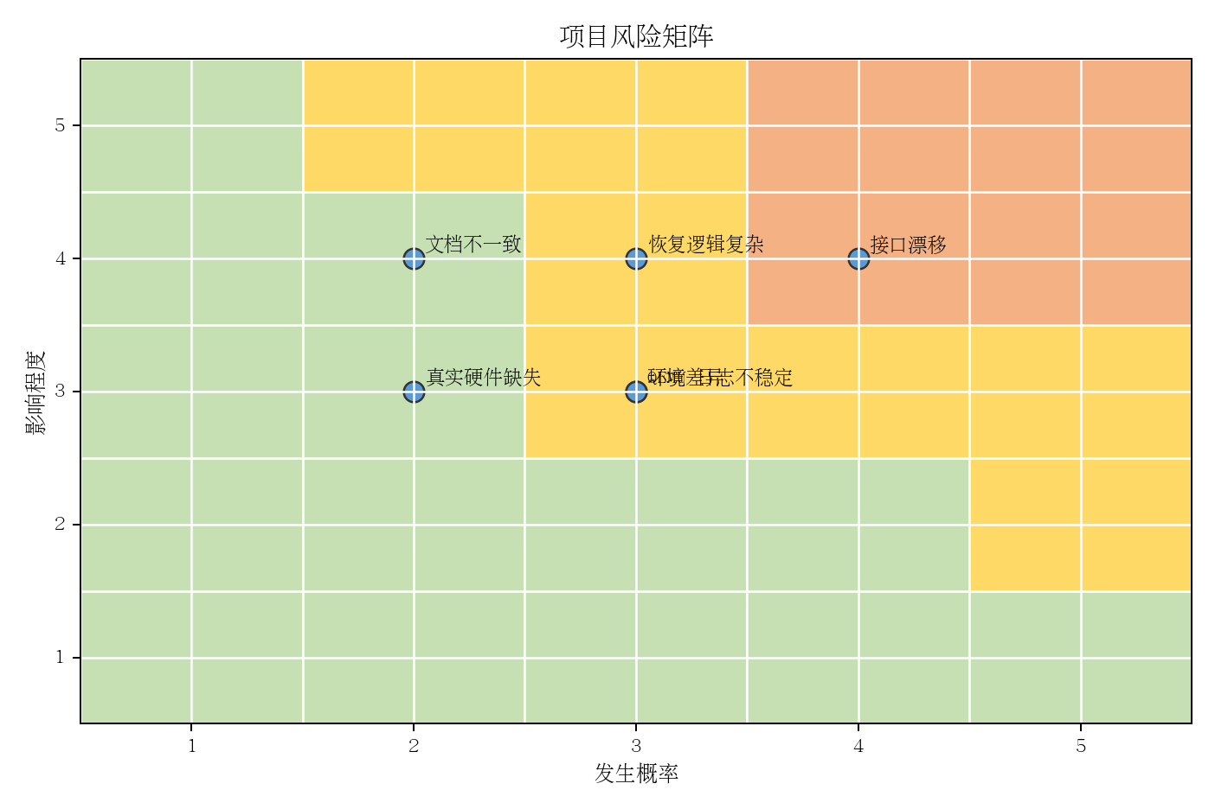
图 8-4 项目风险矩阵
风险编号 | 风险描述 | 概率 | 影响 | 应对措施 | 当前状态
R1 | 本地 Windows 环境无法直接运行 Microkit/QEMU | 中 | 中 | 统一使用 Ubuntu 22.04 VM 作为最终验证环境 | 已控制
R2 | 接口变化导致 channel 或 shared memory 不一致 | 中 | 高 | 集中维护 light_channels.h 和 shared layout，增加 contract check | 已控制
R3 | QEMU 自动化日志匹配不稳定 | 中 | 中 | 使用结构化日志 token，失败时查看 qemu.log tail | 已控制
R4 | fault recovery 逻辑复杂，答辩时难解释 | 中 | 高 | 以状态机图、safety case、STATUS_SNAPSHOT 和单测支撑说明 | 已控制
R5 | 文档与实现不一致 | 低 | 高 | 使用追踪矩阵和最终验证结论收口 | 已控制
R6 | 真实板卡 GPIO 未验证 | 低 | 中 | 明确当前边界，后续按 real_board_validation_template 扩展 | 接受/后续

11. 变更与沟通计划

11.1 变更控制
变更类型 | 触发场景 | 处理要求
需求变更 | 新增灯光规则、车辆状态或故障场景 | 更新需求分析、设计文档、测试计划和追踪矩阵
接口变更 | channel ID、transport message、shared memory layout 变化 | 同步 include、systems、详细设计和 contract 测试
测试变更 | 新增测试目标或日志 token | 更新用户手册、开发计划和证据归档说明
文档变更 | 提交格式、目录结构或版本信息调整 | 更新文档控制信息和版本修订记录

11.2 沟通与评审节点
评审节点 | 评审内容 | 输出结果
需求评审 | 功能需求、非功能需求、验收标准是否明确 | 需求基线
设计评审 | PD 划分、接口契约、shared memory 和故障 owner 是否合理 | 设计基线
代码评审 | 模块边界、日志 token、异常处理、测试覆盖是否满足要求 | 可测试实现
验证评审 | make test、make qemu-test、evidence 是否通过 | 验证基线
文档评审 | 提交文档是否完整、格式是否统一、内容是否一致 | 最终提交包

12. 当前计划执行状态与验收基线
截至 final-v2.0，计划内核心任务已完成，项目具备最终汇报和课程提交条件。当前结论基于仓库 README、final-v2.0 证据目录和项目文档中列出的验证结果。
检查项 | 当前状态 | 证据/说明
基础构建 | PASS | make build，生成 loader.img
Host-side tests | PASS | test-results/final-v2.0/host-summary.txt
QEMU smoke | PASS | test-results/final-v2.0/smoke.make.log
QEMU fault integration | PASS | test-results/final-v2.0/test-integration-fault.make.log
QEMU serial E2E | PASS | test-results/final-v2.0/test-serial-e2e.make.log
Evidence manifest | PASS | test-results/final-v2.0/manifest.txt
Defense report | PASS | reports/defense_report_final-v2.0.md
Metrics dashboard | READY | reports/final_v2_metrics.md
Vehicle sweep | READY | vehicle-sweep.csv，覆盖车辆/故障组合数据
软件工程文档 | 已补齐 | 需求、设计、用户、追踪、可行性、开发计划等文档已形成

12.1 最终验收口径
- 能够在指定 Ubuntu + Microkit SDK + QEMU 环境中完成构建。
- 能够通过 host-side 单元测试和 QEMU 端到端测试。
- 能够通过串口命令展示正常控制、故障注入、状态查询和恢复过程。
- 能够提供 final-v2.0 证据目录、manifest、summary、答辩报告和 metrics 说明。
- 能够用追踪矩阵说明关键需求均已映射到设计、实现和测试证据。
12.2 计划执行状态摘要
计划维度 | 执行状态 | 说明
范围控制 | 已收敛 | 当前范围明确限定在 QEMU + seL4 Microkit 课程工程样例，不扩大到真实车规系统。
进度控制 | 已完成 | 基础链路、故障治理、车辆状态、自动化验证和文档交付均已形成 final-v2.0 基线。
质量控制 | 已闭环 | 通过 make test、make qemu-test、make evidence 和追踪矩阵进行复查。
风险控制 | 已识别并接受残余边界 | 真实板卡、电气行为和认证级安全评估列为后续演进，不影响当前验收。
交付控制 | 已具备提交条件 | 源码、证据、报告、用户手册和答辩材料能够形成完整提交包。
12.3 证据充分性判定
项目开发计划不仅要说明“计划如何执行”，还应说明“如何确认计划已完成”。final-v2.0 采用测试命令、日志 token、证据文件和课程文档四类材料共同判断计划完成度。
证据类别 | 充分性判定 | 当前状态
构建证据 | 能够从源码生成 loader.img 和构建报告 | 充分
逻辑测试证据 | host-side 测试覆盖协议、策略、车辆状态和故障生命周期 | 充分
QEMU 端到端证据 | smoke、fault integration、serial E2E 能复查跨保护域行为 | 充分
证据归档 | manifest、summary、logs 和 defense report 可复查 | 充分
真实硬件证据 | 当前未纳入必过边界 | 后续补充
12.4 建议提交材料包结构
为便于课程检查，建议最终提交时将源码、文档和证据按目录打包，避免检查人员在多个位置查找材料。
LightDemo-final-submit/
├── source/ # 项目源码或仓库链接说明
├── docs/ # 课程最终 DOCX 文档
├── reports/ # defense report、metrics、showcase
├── test-results/final-v2.0/ # host/QEMU/manifest/summary 证据
├── slides/ # 项目汇报 PPT
└── README_submit.md # 提交说明与复现命令
12.5 计划变更闭环流程
步骤 | 处理动作 | 输出物
提出变更 | 说明变更原因、影响范围和风险 | 变更说明
影响分析 | 检查需求、设计、实现、测试和文档是否受影响 | 影响分析记录
实施修改 | 修改源码、脚本或文档 | 变更后的工程文件
回归验证 | 运行相关 host-side 与 QEMU 测试 | 测试日志与证据
同步文档 | 更新追踪矩阵、用户手册和开发计划 | 最终提交文档

13. 总结
本项目开发计划以课程工程实践为目标，围绕任务分解、阶段里程碑、资源配置、质量保证、测试验证、风险控制和交付管理展开。LightDemo 已从基础演示项目升级为具备多 protection domain 架构、显式接口契约、车辆状态模型、故障生命周期、自动化验证和证据归档能力的嵌入式工程样板。
从计划执行结果看，项目已经完成基础控制链路、故障治理、工程化测试、证据归档和软件工程文档补齐，具备作为 final-v2.0 课程提交基线的条件。后续若继续扩展，可在真实板卡 GPIO、电气行为验证、真实车辆总线接入和更严格安全评估方面继续推进。

附录 A：常用命令索引
# 构建与清理
make clean
make build MICROKIT_SDK=../microkit-sdk-2.0.1

# Host-side 测试
make test TEST_RUN_ID=final-v2.0
make test-contract
make test-fault
make test-vehicle-scenarios

# QEMU 验证
make smoke
make test-integration-fault
make test-serial-e2e
make qemu-test TEST_RUN_ID=final-v2.0 MICROKIT_SDK=../microkit-sdk-2.0.1

# 证据和答辩材料
make evidence TEST_RUN_ID=final-v2.0
make defense-report TEST_RUN_ID=final-v2.0
make test-vehicle-sweep TEST_RUN_ID=final-v2.0

附录 B：最终提交检查清单
类别 | 检查项 | 状态
环境 | Ubuntu 22.04 + Microkit SDK 2.0.1 + QEMU 路径确认 | □
构建 | make build 可生成 loader.img | □
测试 | make test 和 make qemu-test 通过 | □
证据 | test-results/final-v2.0/manifest.txt 可复查 | □
报告 | reports/defense_report_final-v2.0.md 可打开 | □
文档 | 所有课程文档封面、目录、版本、页眉页脚一致 | 已统一优化
答辩 | 准备好演示命令、关键日志 token 和 STATUS_SNAPSHOT 解释 | □
边界 | 明确真实板卡 GPIO 电气验证尚未作为本次必过项 | □

